OBEC MILÍKOV, Milíkov č.p.1, 350 02 C H E B 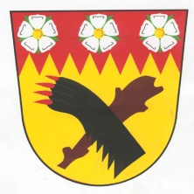

IĆ:00572713

Informace starosty obce:

Obec Milíkov na základě žádosti obdržela dotaci z rozpočtu Karlovarského kraje Program obnovy venkova (dále jen „dotační program“)
Ve výši 222 590,- Kč na výměnu střešní krytiny na Kulturním domě v Milíkově.

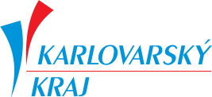
www.kr-karlovarska.cz

www.zivykraj.cz

Starosta Jan Benka, tel.: 725 052 003, mail.: obec.milikov@seznam.cz, www.milikov.cz

